**Son éminence Cheikh Mansour DIOUF**

**L’évènement qui nous réunit aujourd’hui s’inscrit dans la mission de Cheikh Mansour DIOUF de rendre grâce à Serigne Touba Khadim Rassoul**

Pourquoi le thiant

Cheikh Mansour a hérité la poursuite de la confrérie mouride via ses parents maternels, il a toujours été à la quête perpétuelle de promouvoir et de vulgariser l’œuvre et les enseignements de notre vénérable Cheikh Ahmadou Bamba, ce qui la pas empêcher d’exceller à l’école ce qui lui vaut le métier d’agent comptable

De 2001 2003 où un de ses camarades de promotion du nom de Cheikh Yabal DIENG lui fila le numéro de Sergine Fallou Souhaibou alors en France. Il l’appela et fait son acte d’allégeance.

A son retour au Sénégal en 2003, il reprend son boulot et faisait mixer la vie politique et religieuse en suivant la doctrine de Sergine Touba, en s’attachant à ses principes, à ses sentiments et surtout quand il s’agit des affaires des daaras.

Il a fait de nombreuse visite à Serigne Saliou accompagnée par la collectivité leboue dont le seul but était de les aider à bénéficier des bienfaisances de ce dernier.

A chaque visite il disait a serigne saliou qu’il voulait que le mouridisme soit élargie a Yoff et aux alentours pour que la grâce de Dieu descente dans ces lieux grâce à Serigne Touba et que les personnes qui y vivent aient une vie aisé et pieuse quel que soit leurs appartenances sociales ou ethniques.

Et c’est trois ans après que Serigne Saliou l’élevait au grade de Cheikh sur proposition de Serigne Fallou Souhaibou en ces termes ouolof: ‘’ bangako defe si sa khol lako Serigne Touba nangou’’ et lui demanda d’en faire un Thiant.

Ainsi, Il devient cheikh Mansour DIOUF le 23 juin 2006 et Représentant du khalif général des mourides à Ngor, Yoff, Ouakam et Cambéréne sur le ndiguel de Serigne Saliou MBACKE, confirmé par Serigne Mouhamadou Lamine Bara MBACKE, Serigne Sidy Mokhtar MBACKE et l’actuel khalif général des mourides Serigne Mountakha Bassirou Mbacke.

**Depuis lors, Cheikh Mansour DIOUF s’est toujours engagé exemplairement à perpétuer toutes ces actions dans le but unique de glorifier et de magnifier l’œuvre de notre vénéré guide KHADIM RASSOUL accompagner de son DAARA qui est composé de statut et d’évènement**

**Prions pour qu’il ait une longue vie remplie de bonheur et de satisfaction et soit un modèle pour toute la communauté léboue.**

**STATUT**

Le Daïra est composé de plusieurs entités :

* ***Le CHEIKH***,  
   Cheikh Mansour Diouf, représentant du khalif Général des mourides à Yoff, Ngor, Ouakam et Camberènne sous le Ndigueul de *SERIGNE* *SALIOU MBACKE.* Le CHEIKH a pour mission d’éduquer, d’ens- eigner et montrer la droiture chemin à ses disciples. Et son « **Bükk -Neck** », lui très proche, il porte sa parole et joue le rôle régulateur entre le cheikh et condisciples.

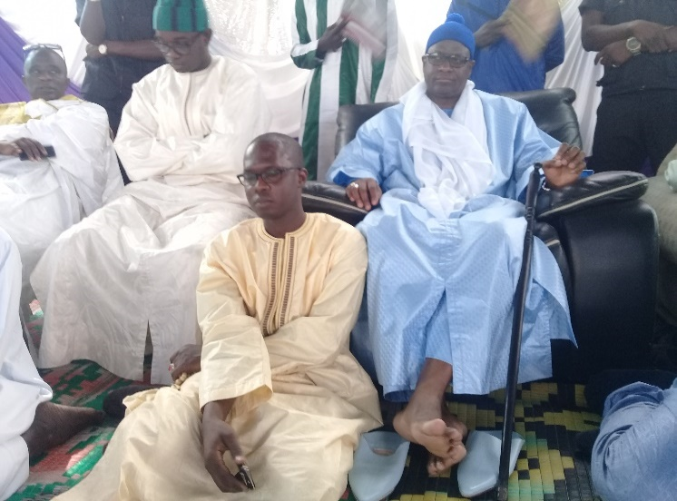

* ***« Kourel Khassida »,***  
   des disciples qui se chargent de la prestation des poèmes (Khassida) de cheikh Ahmadou Bamba.  
  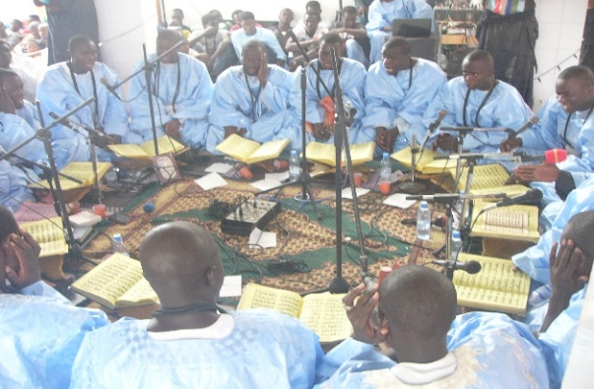
* ***Les « BayeFalls »****,*  
   garantissent la sécurité du CHEIKH et ses condisciples, gèrent l’installation logistique et nettoient les lieux culte de rencontre.  
  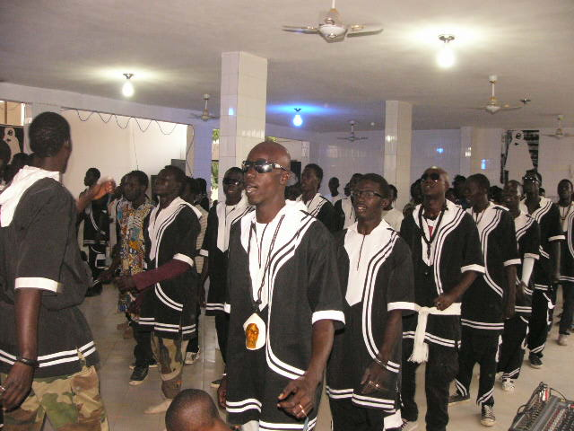
* **Cercle Elèves & Etudiants**,  
   constitué des élève et étudiants qui sont chargés de la communication et de l’information. Durant les événements c’est eux qui présentent les expositions culturelles.
* **« Maggui Talibé yi »**, constitué des vieux et de veilles qui ont pour mission le rappel des enseignements 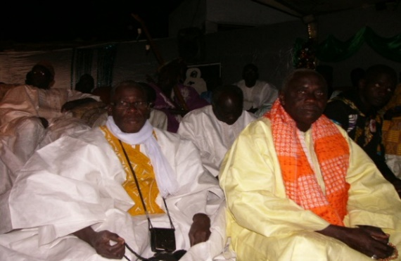
* ***« Soxna yi »***,  
   essentiellement composé de femmes qui gèrent la restauration et l’accueil du Daïra durant les activés.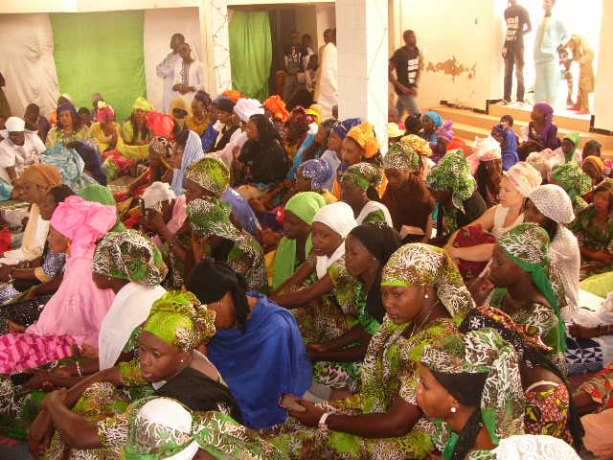

**« Soppé yi »**, constitué d’hommes et de femmes qui ne sont pas disciples du Cheikh. Et malgré leurs appartenances confrériques, ils ne cessent d’éprouver leur amour et attachement envers lui.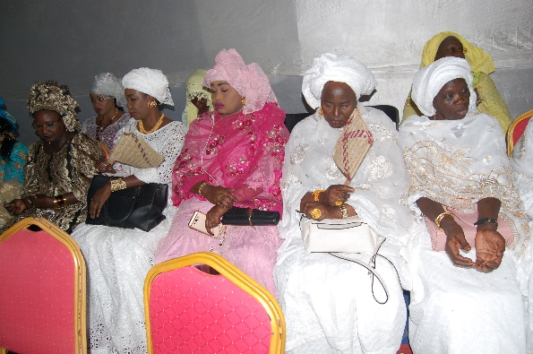

**LES EVENEMENTS DU DAARA**

**✓ Magal de Touba**

C’est la commémoration du départ en exil au Gabon de CHEIKH AKHMADOU BAMBA. Cette fête religieuse célébrée à Touba a l’instar de toute la communauté mouride CHEIKH MANSOUR DIOUF et ses talibés ont su marquer leur empreinte en donnant une importance capital a cette journée d’où une célébration assez particulière : Récital du Saint Coran dans la matinée suivi du Kourel de Xassaide (répétition rythmé et intense de poème de CHEIKH AKHMADOU BAMBA) après les Berndé conformément aux recommandations du Cheikh dans cette action de grâce. Pour clôturer cette journée une prestation de xassaide est livré à nouveau aux fidèles jusqu’à l’aube.

**✓ MAGALATE**

CHEIKH MANSOUR animé par certaines qualités et valeurs humaines tel que la générosité, le partage et l’amour de son prochain organise le magalate conformément de celle qui a été célébrer le 18safar à Touba (coran xassaide Berndé).

**✓ LE THIANTE**

Pour rendre grâce à CHEIKH AKHMADOU BAMBA le thiante annuel de CHEIKH MANSOUR DIOUF sous la bénédiction de SERIGNE SALIOU MBACKE se déroule en trois grande journées dont la première sous le ndigeul du khalif général des Baye fall est dédié à MAME CHEIKH IBRAHIMA FALL. Inspiré par les enseignements de ce dernier des actions de solidarités se font dans la matinée dans le but d’illustrer une facette de la vie et de l’œuvre de CHEIKH IBRA à savoir l’humilité et l’entraide. Dans l’après-midi sous la présence effective des petits fils du saint homme on assiste à des prestations de Zikroulah afin de combler les invités. La deuxième journée est consacrée à des récitals du saint coran le matin et dans l’après-midi une conférence sur la vie et l’œuvre de CHEIKH AKHMADOU BAMBA. La troisième journée, le thiante proprement dit elle est caractérisée par la réception par vague des hôtes par le cheikh ensuite la délivrance des berndés venant de différentes cuisine de chaque quartier du village .après le déjeuner capte vers la cérémonie officielle. Pour terminer en beauté le thiante on laisse le soin aux Kourel invités de jouer leur partition avant de laisser la place au Kourel du CHEIKH (DIALIBATOUL MARAHIB)

**✓ LES SAMEDIS DU RAMADAN**   
  
Ambassadeur de la paix, par ailleurs un des précurseurs du dialogue INTERTARIKHA, CHEIKH MANSOUR a longtemps œuvré pour la paix, la cohésion et la stabilité au sein de la UMMA Islamique .c’est dans cette logique que les samedis du Ramadan sont organisés et dédiés aux différentes Tarikhas dont on peut citer : le tarikha Tidiane, Layenne, khadre etc pour qu’ils puissent nous livrer les enseignements de ses grandes figures de la UMMA Islamique sénégalaise.

**✓ LE MAGAL DE SERIGNE SOUHAIBOU MBACKE**

Le Magal de serigne souhaibsou mbacké est célébré le 5éme jour du mois béni de ramadan, jour où ce saint homme est venu au monde et est rappelé à Dieu. Père de son vénère guide SERIGNE FALLOU MBACKE SOUHAIBOU, CHEIKH MANSOUR fait de ce Magal une de ses priorités et le célèbre chaque année à Touba en conformité à la philosophie et la rigueur que cet homme de Dieu accordait à l’ISLAM et la MOURIDIYA.

**✓ LE MAGAL DE KAZU RAJAB**

Marquant la naissance de SERIGNE FALLOU MBACKE, deuxième khalif des mourides, ce Magal a l’image de toute la communauté mouride est célébré a Yoff par CHEIKH MANSOUR qui après avoir été en communion avec la famille de ce dernier dans la journée de cette célébration.

**✓ LE THIANTE DE TONGHOR**

C’est sous le ndigeul de CHEIKH MANSOUR DIOUF que les talibés mourides de Yoff tonghor organisent ce thiante annuel afin de rendre grâce à CHEIKHOUL KHADIME qui n’est sans doute pour eux son digne représentant CHEIKH MANSOUR.

**✓ LE THIANTE DE DIOURBEL**

C’est un thiante initié sous la bénédiction de CHEIKH MANSOUR par ses frères et sœurs utérin afin de louer le seigneur et en particulier CHEIKH AKHMADOU BAMBA de leur avoir gratifier d’un de ses dignes cheikh

**✓ LE THIANTE DE PEKESS**

Cet évènement annuel a comme initiateur principal Cheikh Sadibou Ndiaye qui est un des amis d’enfances du Cheikh. Vivant à l’étranger ce dernier unit toutes ses forces afin que les dons du seigneur octroyés au fondateur du Mouridisme

s’abattent sur Pekess et ses environs par le biais de CHEIKH MANSOUR DIOUF

* **ACTION SOCIALE**

**Connu pour son franc-parler et rassembleur, Cheikh Mansour a toujours prôné la solidarité agissante avec toutes personnes quel que soit son appartenance sociale ou ethnique.**

De ses multiples œuvres de bienfaisance, on peut retenir entre autre son apport substantiel au fonctionnement de l’hôpital Philipe Magueline Senghor en mettant à leur disposition une chaise dentaire, des couveuses…, et une assistance aux handicapés en leurs offrants des chaises roulantes facilitant ainsi leurs mobilités sans compter les dons alimentaires qu’il distribue aux personnes démunies. Par ailleurs le cheikh continue ses bonnes actions dans d’autres secteurs comme la pêche en octroyant de manière bénévole des matériels de pêche (pirogues, moteurs, filets etc…) mais aussi dans le secteur couturier en donnant des machines à coudre a ses talibés. A l’occasion des cérémonies (KOUREL KHASSIDA) qu’il organise chaque dimanche, le Cheikh reçoit dans la plus grande discrétion des personnes en besogne chez lui (au Daara).

En plus, Cheikh Mansour Diouf contribue aussi au bon fonctionnement des associations en leur soutenant dans tous les domaines.

**PROJETS ET REALISATIONS**

* L’achat d’un terrain (en 2017) à Yoff Ndeugagne devant abriter une première mosquée dédiée à la communauté mouride
* Une résidence Khadim Rassul en pleine construction
* Formation et création d’emploi

-Un verger à Touba dont la gestion est assuré par ses disciples

-Une formation pour les jeunes dans le domaine de la sécuritéj